轻卡制造公司皮卡CKD包装招标项目招标公告

招标编号：（ZBGL2026050250）

有效起始日期 | 2026-06-04 | 有效截止日期 | 2026-06-09

一、项目概况
济南轻卡制造公司皮卡CKD包装项目。
（若需详情，请联系技术联系人，或应标后见招标文件技术标书）
二、项目基本情况
1.项目名称：轻卡制造公司皮卡CKD包装招标项目
2.项目类别：直管单位非生产招标/服务/业务外包
3.采购方式：公开招标
4.项目等级：A级
三、供应商资格条件
（1）投标人须遵守《中华人民共和国招标投标法》、《中华人民共和国民法典》及其它有关的法律和法规；
（2）公司成立一年以上（以营业执照成立日期到开标当日满一年为准）注册资金不能少于500万；经营范围满足招标项目需求（见第三章 技术协议书）；
（3）投标人须提供具有统一社会信用代码的新版营业执照复印件（加盖公章）；
（4）具有健全的财务会计制度，财务状况和市场行为良好。没有处于被有权机关吊销营业执照、吊销资质、停业整顿、取消投标资格以及财产被接管、冻结或进入破产程序等。
（5）投标人没有被列入招标人处《黑名单》（《黑名单》指投标人与招标人在以往或正在进行的合作中，存在招标人认为的违反合同约定或违反法律法规等的失信行为）的。
（6）投标人须提供近三年的公司财务报表（资产负债表、损益表、现金流量表）。
（7）投标人须提供法人授权委托书原件（在投标文件副本中可用复印件）及投标单位的法定代表人或授权代表的身份证原件及复印件（加盖公章）；
（8）本次参与投标人须使用重汽品牌车辆承运业务。
（9）凡参与投标的单位，皆要求开具与投标单位抬头一致的增值税专用发票，开具普通发票的单位不得参与此次招标。本次投标所报价格应包含不含税价格、税率（13%）、含税价格。
（10）投标人须具有履行合同所必须的财务、技术、服务等方面的资质和能力；
（11）投标人须具有完全履行招标文件的所有要求的能力；
（12）投标人须认可招标人的工作指令，包括节、假日能正常开展工作的要求；
（13）本次招标项目不接受联合体投标；
（14）投标人按要求缴纳投标保证金。
（15）本项目不允许代理商投标。
应标报名文件
（1）有统一社会信用代码的新版营业执照复印件，并加盖公章；
（2）法定代表人授权书；法定代表人参加投标的，需提供法人身份证复印件；委托授权人参加投标的，需提供法定代表人授权委托书、法定代表人身份证复印件、被授权人身份证复印件；
（3）投标人提供经会计师事务所审计且出具无保留意见的近三年的财务审计报告复印件，并加盖公章，包括但不限于报告页、经审计的资产负债表、利润表、现金流量表及报表附注。如投标人公司没有经审计的财务报告，可提供加盖公章的近三年财务报表复印件，包括但不限于资产负债表、利润表、现金流量表。审计报告或财务报表应为中文版本。
（4）投标人近三年内在经营活动中没有违法违纪行为的声明，并加盖公章；
（5）投标人在国家企业信用信息公示系统或信用中国等信息平台中没有与本项目相关的行政处罚、经营异常和失信信息等记录的截图证明，并加盖公章；
（6）税务部门开具的依法缴纳税收的证明（如有）；
（7）近一个月内中国人民银行开具的企业信用报告；
（8）本项目投标保证金缴纳凭证复印件。（本条应标阶段不作要求）

四、采购文件领取
1.采购文件领取方式：线上
2.采购文件领取截止时间：2026-06-09 17:00:00
3.采购文件领取地点：重汽e采通
五、响应文件提交
1.递交方式：线上
2.递交截止时间：2026-06-15 09:00:00
3.递交地点：重汽e采通
六、开标时间和地点
1.开标时间：2026-06-15 09:00:00 （暂定，以实际通知为准）
2.开标地点：山东省‌济南市章丘区潘王路东园区11号路济南轻卡制造公司
（暂定，以实际通知为准）
七、发布公告的媒介
阳光采购服务平台（www.ygcgfw.com） 中国重汽集团官网（ww.cnhtc.com.cn）
八、联系方式
1.采购人信息：
名称：中国重型汽车集团有限公司
地址：山东省济南市历城区华奥路777号中国重型汽车集团有限公司
联系人：杨淑超
联系电话：17860605820
技术联系人：张运峰
联系电话：13853182949
九、其他说明
1.供应商需在重汽官网搜索本项目招标公告，根据要求准备报名资料。
2.供应商需在阳光采购服务平台进行注册，注册后搜索该项目并进行报名。

注：
拟投标人根据招标人在中国重汽官网公开媒体上发布的招标信息，在“中国重汽e采通”平台报名，具体流程如下：
①系统注册与信息维护
首次注册供应商：请根据《SRM非生产供应商注册手册》（附件一）完成平台账号注册。
已注册供应商：已注册的投标人注意去重汽e采通平台检查更新近三年的经营概况，财务信息更新到近三年，确保信息真实、完整且不许有空余，若因此造成应标不成功，后果由投标人自行承担。（更新路径：重汽e采通-供应商中心-供应商变更-供应商财务数据变更管理-右上角：发起变更；详见SRM系统供应商用户近三年财务数据更新附件3）
②开标过程概述：
唱标流程：技术标唱标→技术标澄清→技术标评分→商务标唱标→价格澄清→商务标评审；
开标过程A级项目进行三轮开标会，B级项目进行两轮开标会，每轮均可能淘汰投标方。
第一轮包括技术标答辩和商务标报价环节（报价次数没有具体限制，由专家组依据报价情况现场决定）。
第二轮由专家组审查第一轮的技术和商务情况，并决定是否继续进行商务报价（报价次数没有具体限制，由专家组依据报价情况现场决定）。
A级项目第三轮由专家组审查前两轮的技术和商务报价情况。
以上招标过程概述为项目联系人对中国重汽招标流程概述，投标人若投标即认可该招标流程。
评审期间产生的技术和商务价格澄清均由投标人在重汽e采通平台内完成提交；投标人均需自带笔记本电脑在重汽e采通平台自主进行投标和提交澄清函；投标和提交澄清函均有时间限制，超时未提交的按无效处理。

商务标评审采用多轮报价，除开标唱标为公开报价方式外，后续多轮澄清报价均为非公开的方式，在重汽e采通进行提报。商务标开标后，评审期间产生的商务价格澄清均由投标人在重汽e采通平台内限时完成提交，根据招标人需求与投标人进行多轮竞价谈判，按照评标模式推荐中标人，对未入围候选中标人不做任何解释。 注意：每一轮在重汽e采通提供澄清报价均有时间限制，未能在规定时间内提交澄清函及报价的视为放弃本次投标。

附件1：SRM非生产供应商注册操作手册

浏览器中输入地址;
https://ecaitong.sinotruk.com:8012/#/login
1.点击立即注册
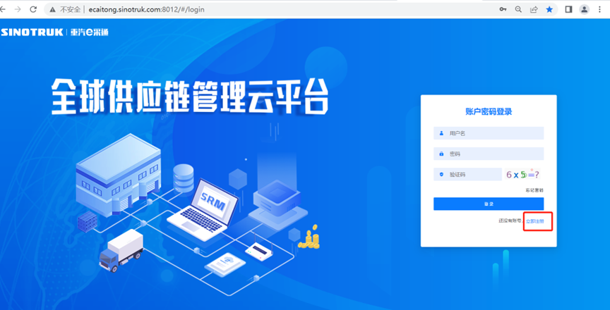
2.填写手机号码（没有注册过的）
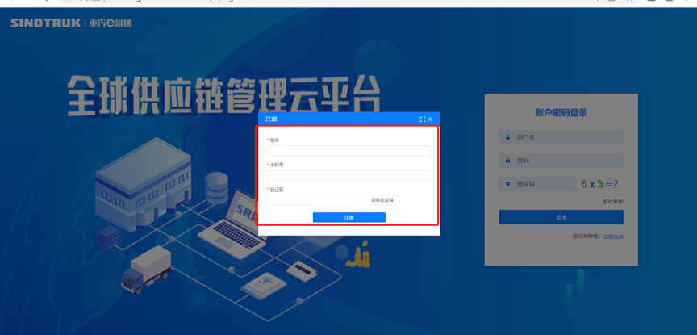
3.注册成功登录这个手机号码的账号进入系统，点击供应商注册
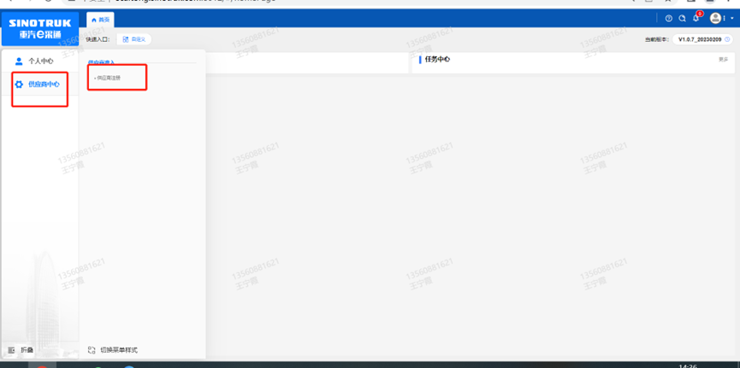
4.点击新增
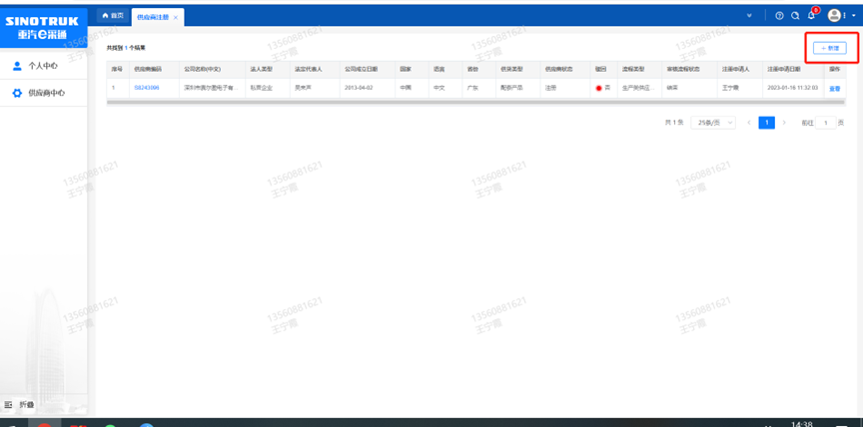
5.按要求填写所有信息，注意非生产类要填写合作单位，最后提交审批

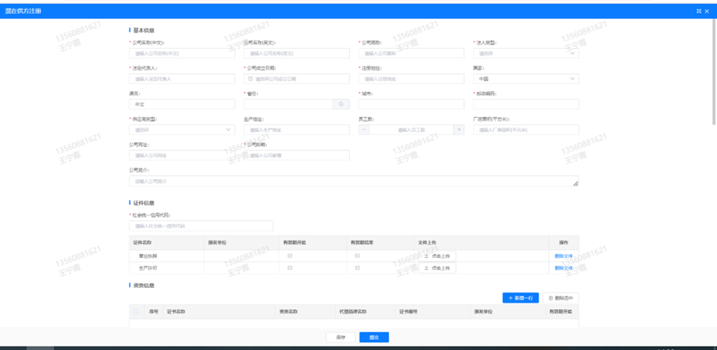
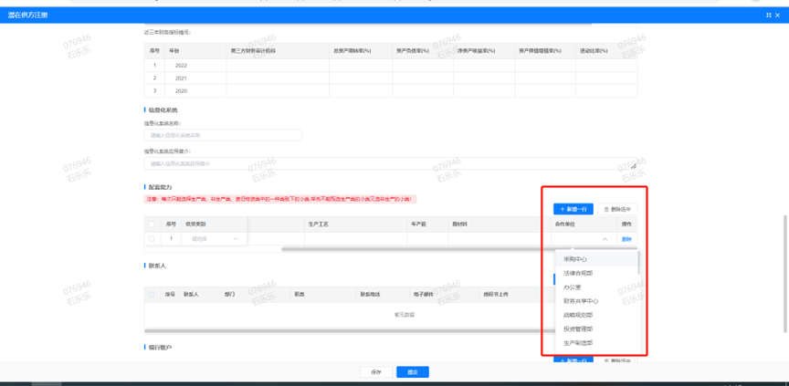

注：
1.“项目名称”和“采购形式编号”见投标须知前附表1.1；
2.配套能力“供货类别”填“”，业务主管部门选择“”。

附件2 SRM系统供应商用户手册
系统网址：https://ecaitong.sinotruk.com:8012/
用 户 名：gys+供应商代码（注意：注册完毕后，用户名不要用手机号登录）
初始密码：scm@2022
1.供应商应标
路径：招投标中心-非生产类招投标-供应商应标
点击应标，上传文件之后点击提交。
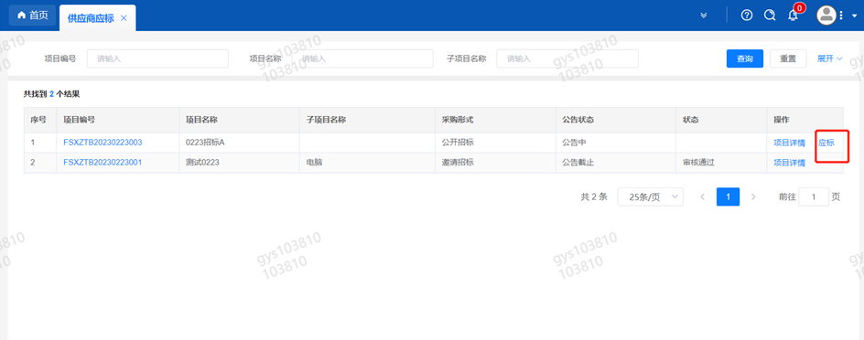

2.供应商投标
路径：招投标中心-非生产类招投标-供应商投标
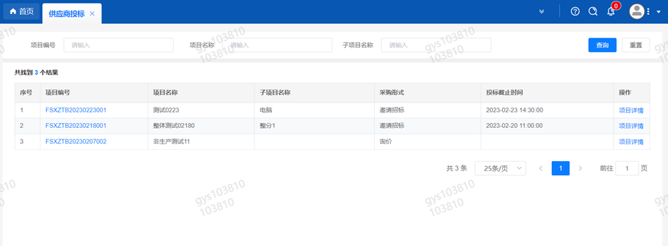
点击投标按钮，进入详情页，输入投标报价并上传相应的附件。
注意：系统内的投标报价单位为“万元”，如开标现场发现填错报价，即直接淘汰。
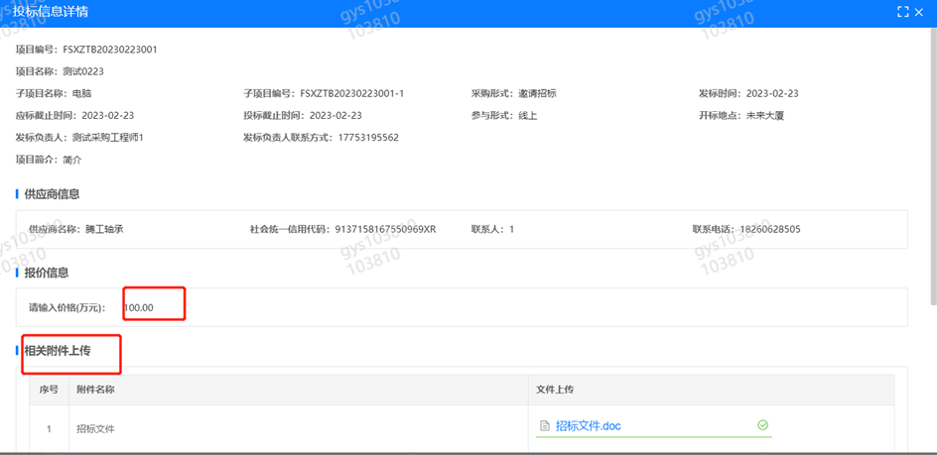
3.供应商技术标澄清函
路径：招投标中心-非生产类招投标-供应商技术标澄清函
点击编辑按钮进入系统，上传技术标澄清函。
开标之后所有投标的供应商都可编辑提交，技术标入围之后 都不可编辑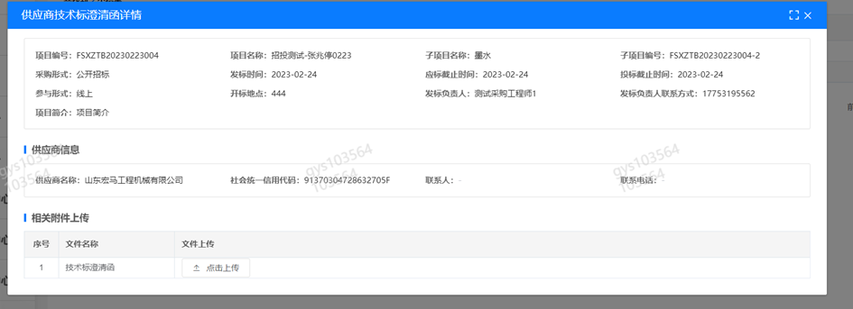
4.供应商报价
路径：招投标中心-非生产类招投标-供应商报价
点击报价按钮进入报价详情界面，请在此轮报价起止时间内报价，否则无法报价。
5.供应商澄清报价
路径：招投标中心-非生产类招投标-供应商澄清报价
招标发起人接收建议价的同时会给供应商发送澄清报价，供应商在此界面进行澄清报价，点击编辑按钮进入澄清报价详细界面，输入价格并上传澄清函，之后点击提交。
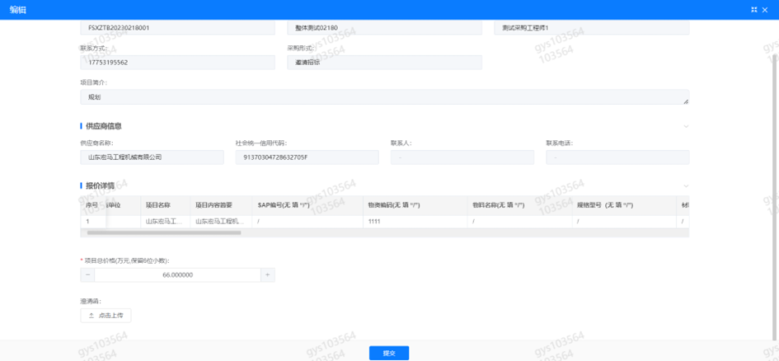
6.供应商查看中标通知
路径：招投标中心-非生产类招投标-中标项目
点击查看进入查看中标项目详情
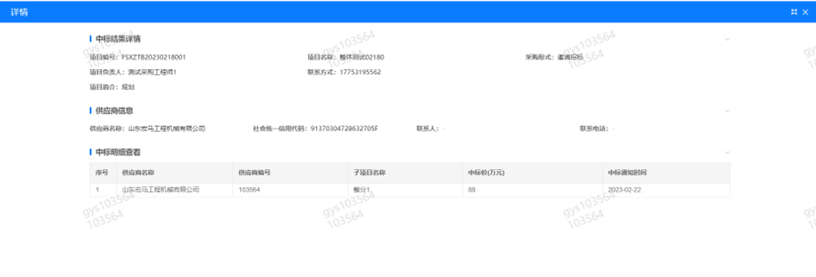

附件3 SRM系统供应商近三年数据更新

